12.03.2021r. piątek

Temat: Dodawanie i odejmowanie w zakresie 20 i 100. Karty pracy.

Dzień dobry!
Proszę zapoznajcie się z poniższymi materiałami do dzisiejszego tematu a następnie wykonajcie obliczenia.

Zadania dla Seweryna.
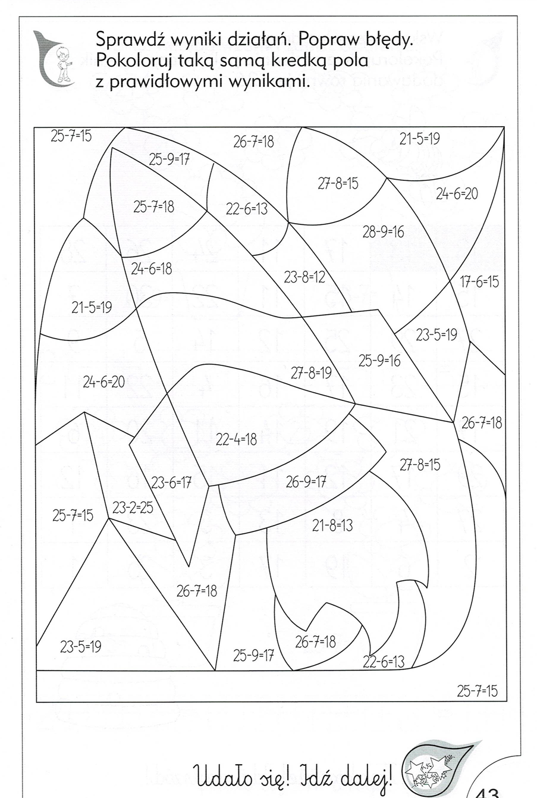
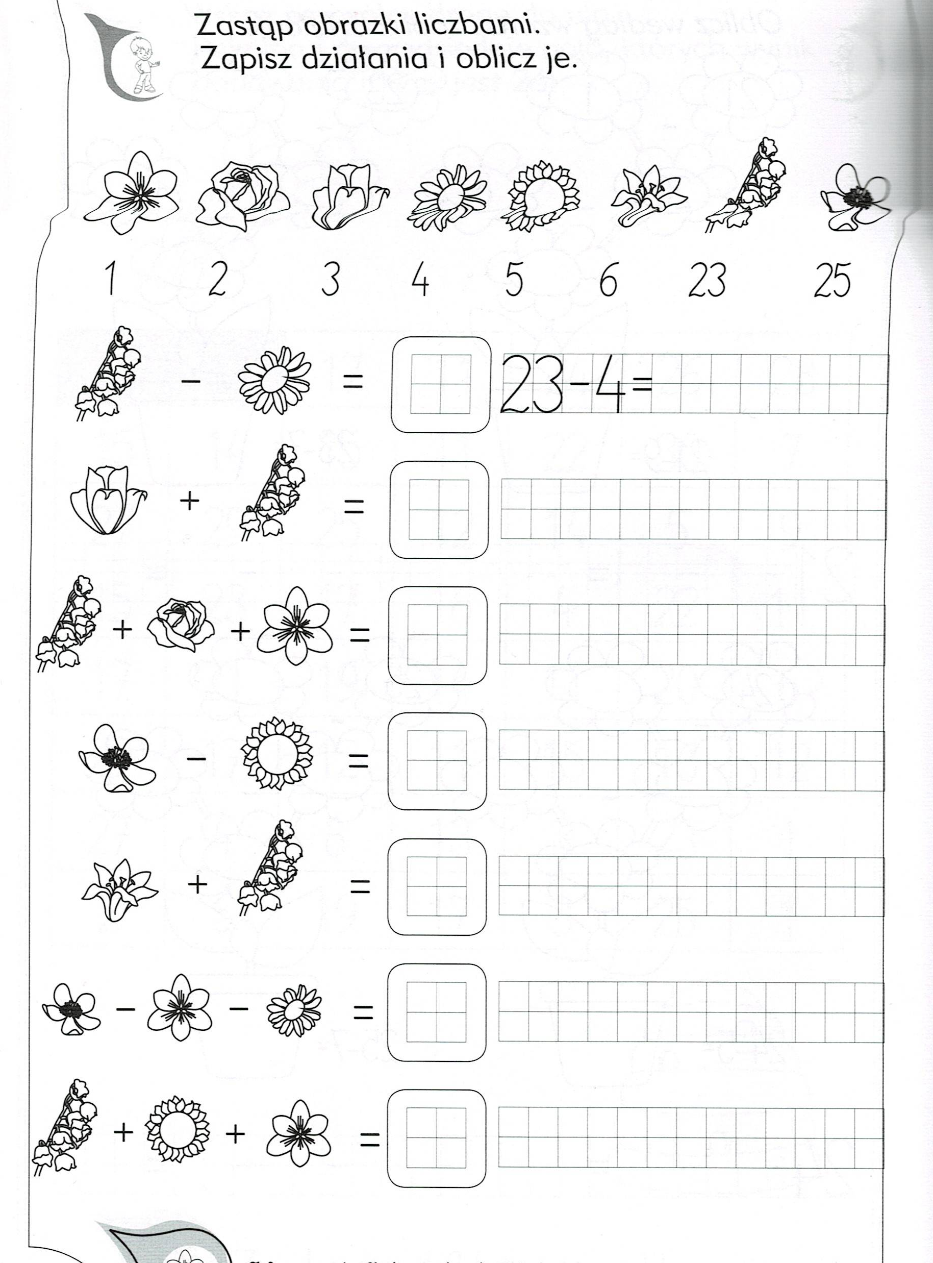

Zadania dla Klaudii, Konrada i Grzegorza.
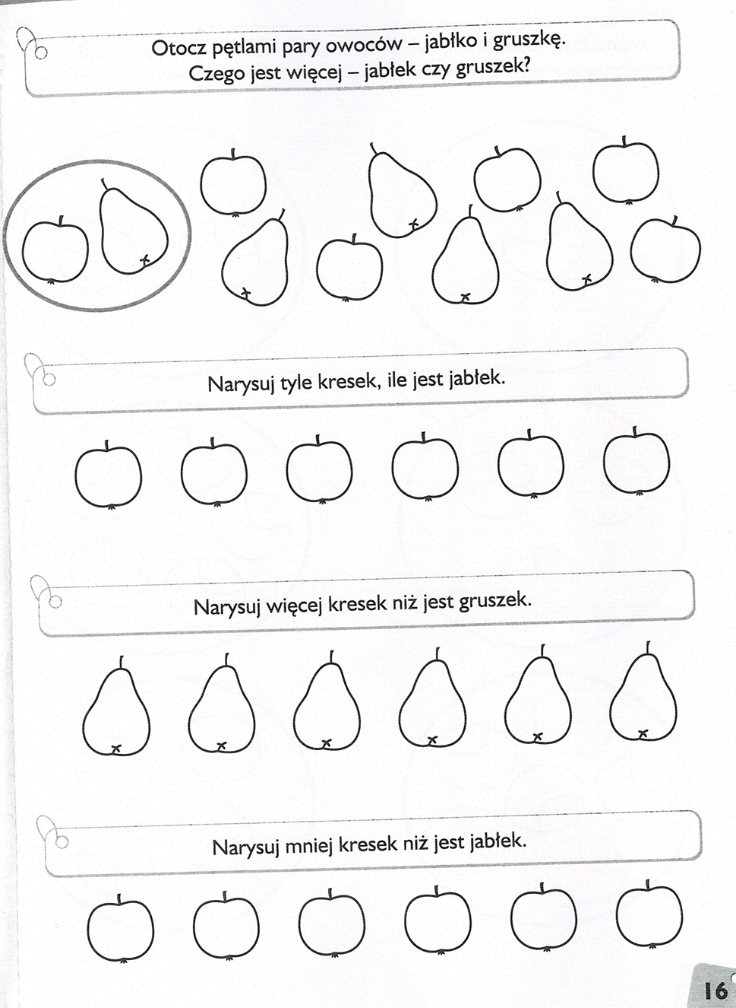

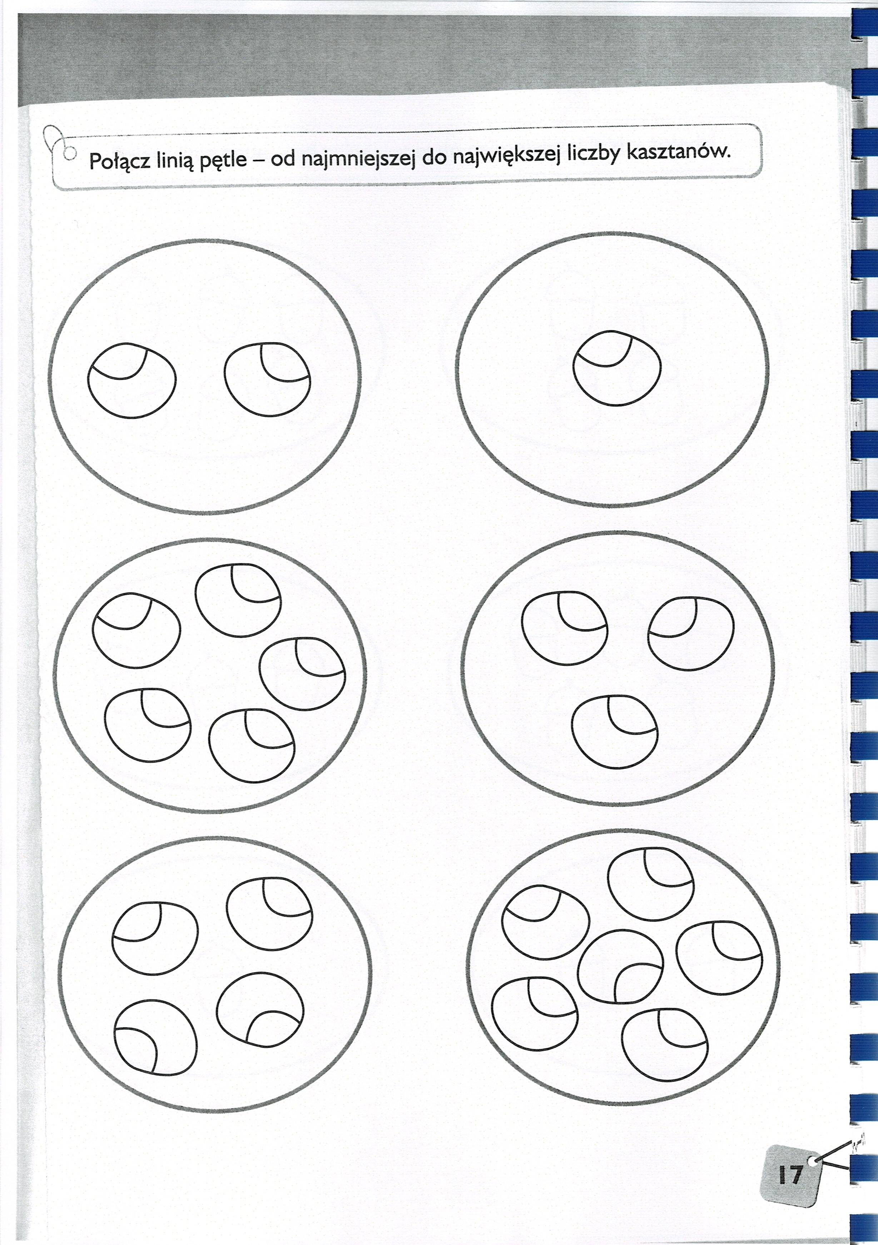

Dziękuję za pracę !!!

